1. Các thực thể và thuộc tính chính
Thực thể Sinh viên:
- Tên thực thể: Student
- Các thuộc tính:
+ Mã sinh viên – Khoá chính
+ Họ tên
+ Ngày sinh
+ Giới tính
+ Email
+ Khoa
Thực thể Môn học:
- Tên thực thể: Course
- Các thuộc tính:
+ Mã môn – Khoá chính
⁺ Tên môn
+ Số tín chỉ
+ Khoa phụ trách
Thực thể giảng viên:
- Tên thực thể: Instructor
- Các thuộc tính: mã giảng viên, họ tên, học vị, email, khoa
+ Mã giảng viên
+ Họ tên
+ Học vị
+Email
+ Khoa

Thực thể Lớp học phần:
- Tên thực thể: Class_Section
- Các thuộc tính:
o Mã lớp học phần – Khoá chính
o Học kỳ
o Năm học
o Phòng học
o Mã môn – Khoá ngoại
o Mã giảng viên – Khoá ngoại
2. Mối quan hệ:
- Một giảng viên dạy ở nhiều lớp học phần (quan hệ Giảng viên và Lớp học phần 1-n)
- Một môn học được dạy ở nhiều lớp học phần (quan hệ Môn học và Lớp học phần 1-n)
- Một sinh viên có nhiều đăng ký (quan hệ Sinh viên và Đăng ký là 1-n)
- Một lớp học phần có nhiều đăng ký (quan hệ Lớp học phần và Đăng ký là 1-n)
3. Sơ đồ ERD.
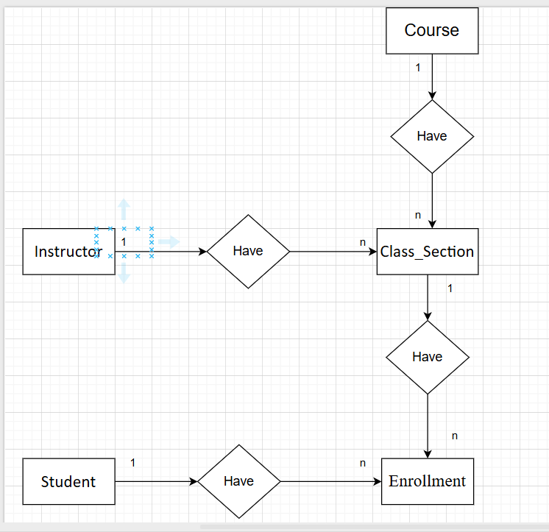

BÀI 2
1 Các thực thể và thuộc tính chính:
Thực thể khách hàng:
- Tên thuộc tính: Customer
+ Mã khách hàng – Khoa chính
+ Họ tên
+ Email
+ Số điện thoại
+ Đỉa chỉ
Thực thể Sản phẩm:

- Tên thuộc tính: Product
+ Mã sản phẩm – Khóa chính
+ Tên sản phẩm
+ Giá
+ Mô tả
+ Loại hàng
Thực thể đơn hàng:
- Tên thuộc tính: Order
+ Mã đơn – Khóa chính
+ Ngày đặt hàng
+ Tổng tiền
+ Trạng thái
Thực thể nhân viên
- Tên thuộc tính: Staff
+ Mã nhân viên – Khóa chính
+ Họ tên
+ Vị trí
+ Ngày nào làm
2. Mối quan hệ:
- Một khách hàng có thể đặt nhiều đơn hàng (quan hệ Khách hàng và Đơn Hàng 1-n)
- Một nhân viên có thể quản lí nhiều đơn hàng ( quan hệ Nhân Viên và Đơn Hàng 1-n)
- Một sản phẩm có nhiều chi tiết đơn hàng (quan hệ Sản Phẩm và Chi Tiết Đơn Hàng 1-n)
- Một đơn hàng có nhiều chi tiết đơn hàng (quan hệ Đơn Hàng và Chi Tiết Đơn Hàng 1-n)
3. Sơ Đồ ERD:
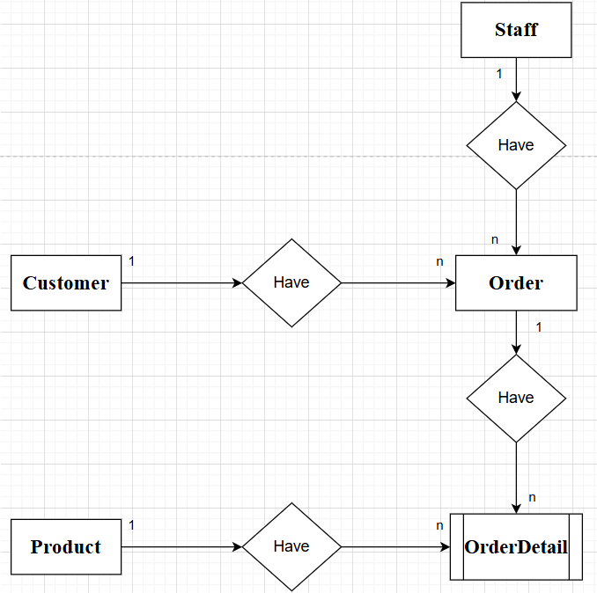

BÀI 3
- Các thực thể và thuộc tính
Thực thể khách sạn
- Tên thuộc tính: hotel
+ Mã khách sạn – Khóa chính
+ Tên
+ Địa chỉ
+ Số sao
+ Mô tả
+ Người quản lý
Thực thể phòng
- Tên thuộc tính: Room
+ Mã phòng – Khoa chính
+ Loại phòng
+Gia mỗi đêm
+ Tình trạng
+ Sức chứa
Thực thể Khách hàng
- Tên thuộc tính: Customer
+ Mã khách hàng – Khóa chính
+ Họ tên
+ Email
+ Số điện thoại
+ Quốc tịch
Thực thể Đặt phòng
- Tên thuộc tính: Booking
+ Mã đặt phòng – khóa chính
+ Ngày đặt
+ Ngày nhận
+ Ngày trả
+ Tổng tiền
+ Trạng thái
Thực thể Thanh toán
- Tên thuộc tính: Payment
+ Mã thanh toán – Khóa chính
+ Phương thức
+ Ngày thanh toán
+ Số tiền
+ Trạng thái
Thực thể Đánh giá
- Tên thuộc tính: Review
+ Mã đánh giá – Khóa chính
+ Điểm số
+ Bình luận
+ Ngày đăng
- Mối quan hệ:
- Một khách sạn có nhiều phòng ( quan hệ Khách Sạn và Phòng 1-n)
- Một khách hàng có thể đặt nhiều đơn đặt phòng ( quan hệ Khách Hàng và Đặt Phòng 1-n)
- Một đơn đặt phòng có thể có nhiều bản ghi trong bảng BookingRoom ( quan hệ Đơn Đặt Phong và Đặt Phòng 1-n)
- Một phòng có thể xuất hiện trong nhiều bản ghi BookingRoom ( quan hệ Phòng và Đặt Phòng 1-n)
- Một khách hàng có thể viết nhiều đánh giá ( quan hệ Khách Hàng và Đánh Giá 1-n)
- Một khách sạn có nhiều đánh giá (quan hệ Khách Sạn và Đánh Giá 1-n)
- Sơ đồ ERD:
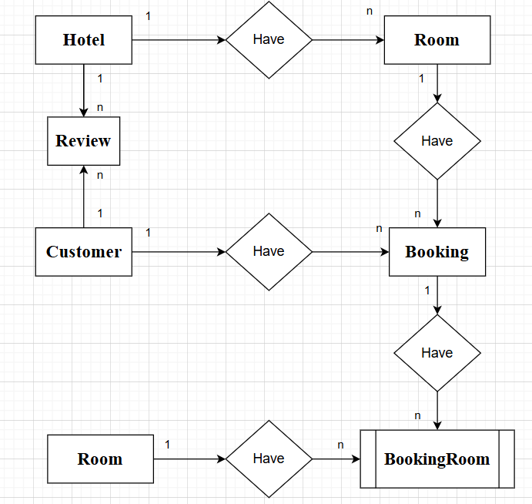
BÀI 4
- Các thực thể và thuộc tính
- Thực thể Người dùng
- Tên thuộc tính: User
+ Mã người dung – Khoa Chính
+ Họ tên
+ Email
+ Mật khẩu
+ Vai trò
- Thực thể Khóa học
- Tên thuộc tính: Course
+ Mã khóa – Khóa Chính
+ Tên
+ Mô tả
+ Cấp độ
+ Giá
+ Ngày phát hành
Thực thể Danh mục khóa học
- Tên thuộc tính: Category
+ Mã danh mục – Khóa Chính
+ Tên danh mục
Thực thể Giảng viên
- Tên thuộc tính: Instructor
+ Mã giảng viên – Khóa Chính
+ Mã người dùng
+ Học vị
+ Chuyên môn
Thực thể Đăng ký học
- Tên thuộc tính: Enrollment
+ Mã khóa học – Khóa chính
+ Tên khóa học
+ Mô tả
+ Cấp độ
+ Giá
+ Ngày phát hành
+ Mã giảng viên
+ Mã danh mục
Thực thể Bài học
- Tên thuộc tính: Lesson
+ Mã bài học – Khao Chính
+ Tiêu đề
+ Nội dung
+ Thời hạn
+ Thuộc khóa học
Thực thể Bài kiểm tra
- Tên thuộc tính: Quiz
+ Mã quiz – Khóa Chính
+ Tiêu đề
+ Số tiêu đề
+ Số câu hỏi
+ Thuộc tính bài học nào
Thực thể Kết quả
- Tên thuộc tính: Result
+ Mã kếu quả - Khóa Chính
+ Điểm
+ Ngày làm
+ Thuộc về học viên nào và quiz nào
- Mối quan hệ:
- Một giảng viên có thể dạy nhiều khóa học( quan hệ giảng viên và khóa học 1-n)
- Một người dung có thể có nhiều đăng kí học ( quan hệ nguoiwf dùng và đăng kí học 1-n)
- Một khoa học có thể có nhiều đăng kí học( quan hệ khoa học và đăng kí học 1-n)
- Một danh mục có nhiều khóa học ( quan hệ danh mục và khóa học 1-n)
- Một khóa học có nhiều bài học (quan hệ khoa học và bài học 1-n)
- Một bài học có nhiều quiz( quan hệ bài học và quiz 1-n)
- Một quiz có thể có nhiều kết quả (quan hệ quiz và kết quả 1-n)
- Một người dùng có thể có nhiều kết quả bài làm ( quan hệ người dung và kêtd quả 1-n)
- Sơ đồ ERD:
